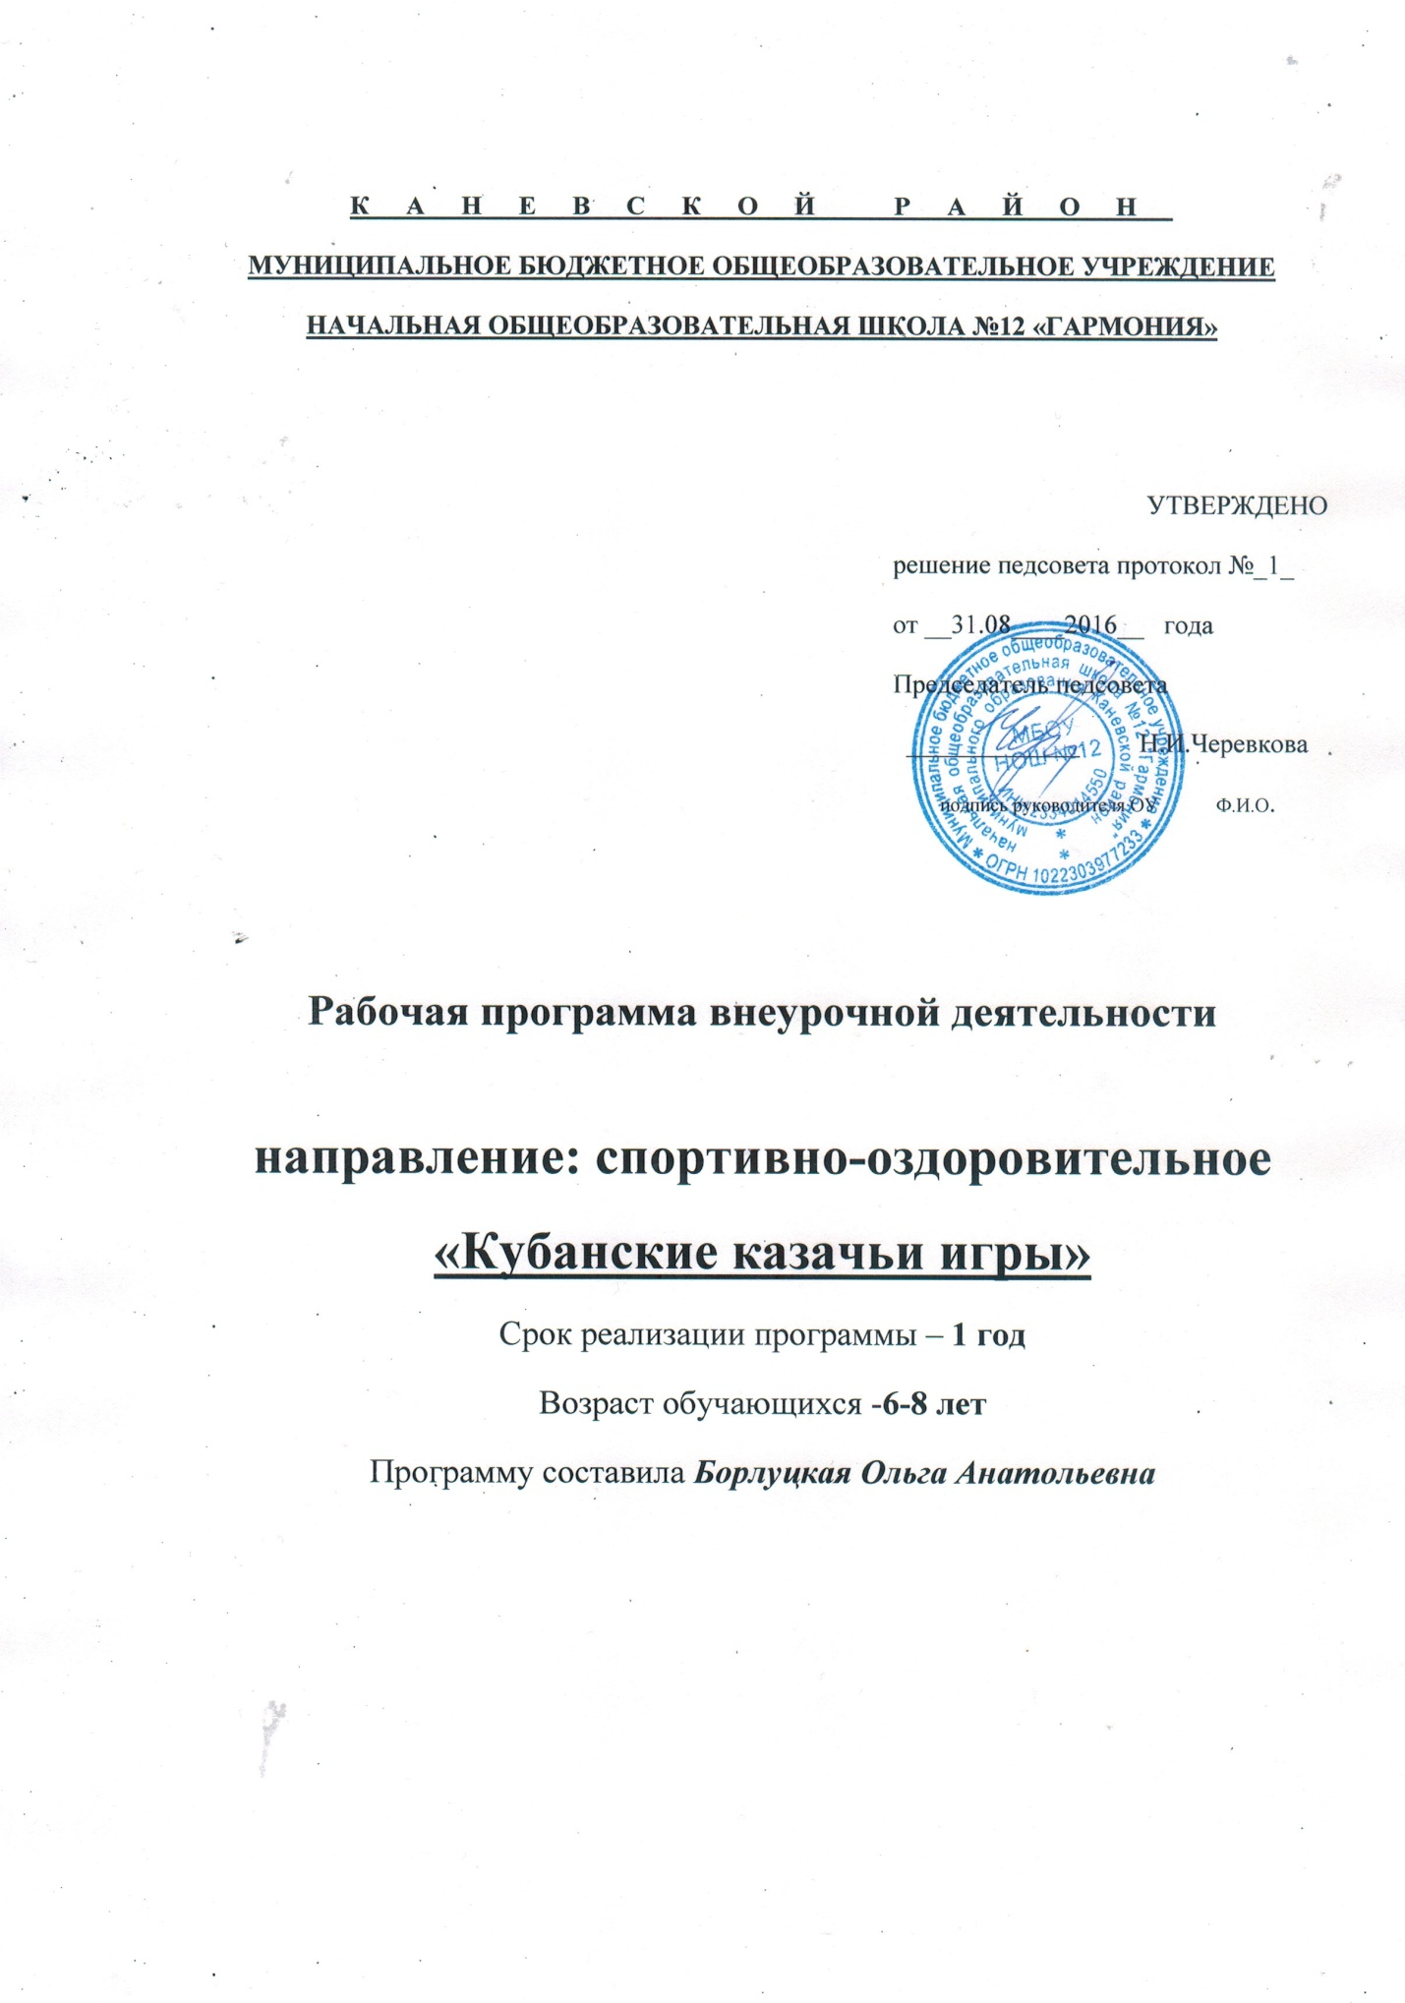

Пояснительная записка
к программе «Кубанские казачьи игры»
Одна из характерных особенностей современности - снижение двигательной активности и мышечной работы детей в сочетании с нервно-психическими перегрузками, что ведет к ухудшению здоровья школьников.
В условиях нашего края представляется обоснованным и необходимым применение на уроках и во внеклассной работе элементов казачьей культуры, а в частности, кубанских казачьих игр и забав. В них заложены огромные возможности позитивного воздействия на духовный мир ребенка и его физические качества.
Программа рассчитана на учащихся 1 классов, предполагает теоретические и практические занятия, а также исследовательскую работу «Кубанские казачьи игры и забавы станицы Каневской». Занятия проводятся один раз в неделю, продолжительность занятия – один час. Годовой курс программы составляет – 33 часа.
ЦЕЛИ:
- продолжать знакомить детей с историей родного края, его традициями, народной культурой;
- познакомить учащихся с образованием своей станицы;
-воспитание детей в духе патриотизма и любви к своей малой Родине;
ЗАДАЧИ:
- содействие гармоничному физическому развитию и всесторонней физической подготовке школьников;
- укрепления здоровья, привитие им потребности к систематическим занятиям физическими упражнениями;
- проведение исследовательской работы по изучению обрядов, обычаев, традиций, игр и забав казаков станицы Каневской;
- умение самостоятельно подбирать и проводить кубанские казачьи игры.

Класс | Кол-во часов | Аудиторные | Внеаудиторные
1 класс | 33 часа | 8 часов | 25 часов
2. Учебно-тематический план

№ | Наименование разделов,  блоков, тем | Всего час | Количество часов |  | Характеристика деятельности обучающихся
 |  |  | Аудиторные | Внеуади  торные
 | I год обучения
1. | Теоретические знания | 8 | 8 | -
1.1 | История заселения Кубани казаками | 1 | 1 |  | Усваивают основные понятия и термины и объясняют их значение
1.2 | История возникновения Каневского куреня | 1 | 1
1.3 | Быт, культура, обычаи жителей станицы Каневской | 1 | 1
1.4 | Посещение краеведческого музея станицы Каневской | 1 | 1
1.5 | Игры, забавы казаков в 18-19 вв. и в наше время | 1 | 1 |  | Оказывают помощь сверстникам в освоении кубанских казачьих игр  Анализируют их технику  Выявляют ошибки и помогают в их исправлении
1.6 | Техники безопасности на занятиях кубанскими казачьими играми | 1 | 1 |  | Предупреждают появление ошибок и соблюдают правила безопасности  Взаимодействуют со сверстниками в процессе освоения беговых и прыжковых упражнений, при этом соблюдают правила безопасности.
1.7 | Современные подвижные игры | 1 | 1 |  | Описывают технику игровых действий и приемов  Осваивают их самостоятельно  Выявляют и устраняют типичные ошибки  Взаимодействуют со сверстниками в процессе совместной игровой деятельности
1.8 | Считалки, речитатывы, колядки | 1 | 1 |  | Руководствуются правилами игр  Соблюдают правила безопасности  Организовывают и проводят совместно со сверстниками подвижные игры  Осуществляют судейство
2 | Практические занятия | 21 | - | 21
2.1 | Кубанские казачьи игры с предметами | 6 часов |  | 6 | Организовывать места занятий физическими упражнениями и подвижными играми;  Соблюдать правила поведения и предупреждения травматизма во время занятии  Понимать и объяснять игровые действия и упражнения из подвижных игр разной функциональной направленности;  Обсуждать и анализировать правила подвижной игры для развития координации
2.2 | Кубанские казачьи игры без предметов | 6  часов |  | 6 | выполнять игровые действия и упражнения из подвижных игр разной функциональной направленности; соблюдать правила подвижной игры для развития координации  Организовывать места занятий кубанскими играми;  Соблюдать правила во время проведения игр
2.3 | Изготовление подручного нестандартного оборудования для проведения кубанских казачьих игр | 1 час |  | 1 | Овладевать первичными навыками изображения в объеме. Изображать в объеме птиц, зверей Рассматривать орнаменты, находить в них природные мотивы и кубанские мотивы.
2.4 | Символические игры | 3 часа |  | 3 | Выполнять упражнения для оценки динамики индивидуального развития основных физических качеств  Называть игры и формулировать их правила
2.5 | Современные игры, по своим правилам напоминающие кубанские казачьи игры | 5 часов |  | 5 | Руководствуются правилами игр  Соблюдают правила безопасности  Организовывают и проводят совместно со сверстниками подвижные игры  Осуществляют судейство
3. | Исследовательская работа | 4 |  | 4
3.1 | Игры моей семьи | 2 |  | 2 | Обсуждать и анализировать работы одноклассников с позиций творческих задач данной темы  Воспринимать и эмоционально творческие работы одноклассников.  Участвовать в обсуждении проектов.  Рассуждать о своих впечатлениях и эмоционально оценивать, отвечать на вопросы
3.2 | Составление генеалогического дерева | 1 |  | 1 | Обсуждать и анализировать работы одноклассников с позиций творческих задач данной темы, с точки зрения содержания и средств его выражения.  Воспринимать и эмоционально оценивать выставку творческих работ одноклассников.  Участвовать в обсуждении выставки.  Рассуждать о своих впечатлениях и эмоционально оценивать
3.3 | Изменение с течением времени в названиях и правилах игр | 1 |  | 1 | Используют кубанские казачьи игры для активного отдыха  Выполнять игровые действия разной функциональной направленности; передавать эстафету с мячами  Взаимодействуют со сверстниками в процессе игровой деятельности  Соблюдают правила безопасности
 | ИТОГО: | 33

3. Содержание программы

1 класс -33 часа
Теоретические знания -8 часов
История заселения Кубани казаками, История возникновения Каневского куреня, Быт, культура, обычаи жителей станицы Каневской, Посещение краеведческого музея станицы Каневской, Игры, забавы казаков в 18-19 вв. и в наше время, Техники безопасности на занятиях кубанскими казачьими играми, Современные подвижные игры.

Практическая работа -21 час

Кубанские игры: «Тополек», Сторожевые», «Подсолнухи», «Конники», «Колесо», «Брыль», «В городки», «В три бабки», «Цурки», «Царь», «Дзига» или «Кубарь», «Не замай», «Перетяжки», «Моргушки», «Просо сеяли», «Расколушки, или горю, пень!», «Петух», «Горшки», «В утку».

Современные игры. Развитие навыков бега, скоростных способностей. «К своим флажкам». «Два мороза», «Пятнашки», «Чай, чай - выручай». « У медведя во бору», «Ловкие ребята», эстафеты на отрезках.
Символические игры: «Солнце и луна», «Коршун».

Использование в играх считалок, колядок и речитативов. Игры: «Казаки», «Перепелушка»,

Игры станицы Каневской: «У Куцей Бабы». «Квач», «Лихие наездники» «Кубаночка», «Казачок».

Исследовательская работа -4 часа.
Составление генеалогического дерева, Быт, культура, обычаи жителей станицы Каневской. Посещение краеведческого музея станицы Каневской. Игры моей семьи.

4. Предполагаемые результаты реализации программы

Личностные, метапредметные и предметные результаты освоения учебного предмета

Универсальными компетенциями учащихся на занятиях подвижными играми являются:
— умения организовывать собственную деятельность, выбирать и использовать средства для достижения её цели;
— умения активно включаться в коллективную деятельность, взаимодействовать со сверстниками в достижении общих целей;
— умения доносить информацию в доступной, эмоционально-яркой форме в процессе общения и взаимодействия со сверстниками и взрослыми людьми.
Личностными результатами освоения учащимися содержания программы по подвижным играм являются следующие умения:
— активно включаться в общение и взаимодействие со сверстниками на принципах уважения и доброжелательности, взаимопомощи и сопереживания;
— проявлять положительные качества личности и управлять своими эмоциями в различных (нестандартных) ситуациях и условиях;
— проявлять дисциплинированность, трудолюбие и упорство в достижении поставленных целей;
— оказывать бескорыстную помощь своим сверстникам, находить с ними общий язык и общие интересы.
Метапредметными результатами освоения учащимися содержания программы по кубанским казачьим играм следующие умения:
— характеризовать явления (действия и поступки), давать им объективную оценку на основе освоенных знаний и имеющегося опыта;
— находить ошибки при выполнении учебных заданий, отбирать способы их исправления;
— общаться и взаимодействовать со сверстниками на принципах взаимоуважения и взаимопомощи, дружбы и толерантности;
— обеспечивать защиту и сохранность природы во время активного отдыха и занятий подвижными играми;
— организовывать самостоятельную деятельность с учётом требований её безопасности, сохранности инвентаря и оборудования, организации места занятий;
— планировать собственную деятельность, распределять нагрузку и отдых в процессе ее выполнения;
— анализировать и объективно оценивать результаты собственного труда, находить возможности и способы их улучшения;
— видеть красоту движений, выделять и обосновывать эстетические признаки в движениях и передвижениях человека;
— оценивать красоту телосложения и осанки, сравнивать их с эталонными образцами;
— управлять эмоциями при общении со сверстниками и взрослыми, сохранять хладнокровие, сдержанность, рассудительность;
— технически правильно выполнять двигательные действия из базовых видов спорта, использовать их в игровой и соревновательной деятельности.
Предметными результатами освоения учащимися содержания программы по кубанским играм являются:
- ориентироваться в понятиях «физическая культура», «режим дня»; характеризовать роль и значение утренней зарядки, физкультминуток и физкультпауз, уроков физической культуры, закаливания, прогулок на свежем воздухе, подвижных игр, занятий спортом для укрепления здоровья, развития основных систем организма;
- раскрывать на примерах (из истории, в том числе родного края, или из личного опыта) положительное влияние занятий физической культурой на физическое, личностное и социальное развитие;
- ориентироваться в понятии «физическая подготовка», характеризовать основные физические качества (силу, быстроту, выносливость, координацию, гибкость) и различать их между собой;
- организовывать места занятий физическими упражнениями и подвижными играми (как в помещении, так и на открытом воздухе), соблюдать правила поведения и предупреждения травматизма во время занятий физическими упражнениями, подвижными играми.

5. Формы и виды контроля
Контрольные нормативы принимаются два раза в год: сентябрь, май.

Контрольные  нормативы | класс | Мальчики |  |  | Девочки
 |  | 5 | 4 | 3 | 5 | 4 | 3
Бег 30 м. | 1 | 5.6 | 6.6. | 7.5 | 5.8 | 6.9 | 7.6
Челночный бег 3х10 м.
 | 1 | 9.9 | 10.5 | 11.2 | 10.2 | 10.7 | 11.7
Прыжок в длину
 | 1 | 155 | 120 | 100 | 150 | 115 | 85
Подтягивание
 | 1 | 2 | 1 | 0 | 12 | 6 | 2

6. Методические рекомендации
На протяжении трехсот лет на Кубани в среде казачества были популярны самобытные народные игры, передаваемые от поколения к поколению. Без них не обходился ни один даже самый скромный праздник. В игру вовлекались целые группы детей и подростков, которые состязались в силе, ловкости, быстроте, меткости. В связи с тем, что игры как правило, проводились на улице, на свежем воздухе, это способствовало укреплению здоровья.
Бытовавшие на Кубани народные игры возникали свободно, продолжительность их не была регламентирована. Элементарные правила между игроками, требования к выполнению двигательных заданий складывались по общему уговору участников игры, которые всякий раз сами устанавливали, где и как будут играть, куда можно убегать, сколько человек надо поймать водящему, как можно выручить пойманных и т. д. Устанавливались и правила выбора водящих ( назначение по желанию играющих, с помощью считалок и т.п.).
Анализ историко-этнографических материалов, научно-методической литературы, данные анкетных опросов родителей и учащихся, позволили сформировать следующие требования к содержанию занятий игровой направленности с использованием кубанских казачьих игр.
- взаимосвязь кубанских казачьих игр и методики уже принятых образовательных программ
- соответствие казачьих игр педагогическим задачам, условиям проведения учебных занятий по физическому воспитанию учащихся, уровню физическому развития и физической подготовки играющих.
Выполнение обозначенных требований позволит добиться более полной и качественной реализации регионального компонента учебной программы по физическому воспитанию школьников. Познакомит учащихся с бытом и традициями казаков.
Одно из важных условий успешного внедрения казачьих подвижных игр в учебно-воспитательный процесс – эффективное их проведение. Задача педагога – умело преподнести игру, создав предварительно необходимое настроение у школьников. Народные казачьи игры не требуют специального оборудованного места: играть можно на открытой площадке, лужайке, спортзале. Для проведения игр, как правило, не нужен и специальный спортивный инвентарь. Помимо мячей, скакалок, гимнастических палок можно использовать подручный материал (камешки, палочки, веревочки, мешочки с песком). Инвентарь можно изготовить своими руками.
Объяснение игр должно быть кратким, понятным и образным. Необходимо придерживаться плана изложения, включающего название игры, правила, цели, роль участников, ход игры. Рассказ рекомендуется сочетать с показом. В ходе игры большое значение имеют считалки, речитативы. Они дают возможность быстро организовать играющих, поделить их на команды, настроить на объективный выбор водящих. Продолжительность игр зависит от уровня физической подготовки учащихся.
Кубанские казачьи игры и забавы можно разделить на три вида: игры с предметами (игрушками, шарами, палками и др.); игры без предметов и символические игры. Желательно проводить игры с музыкальным сопровождением (песни кубанских казаков).

7. Материально-техническое оснащение учебного процесса по кубанским казачьим играм
- Д – демонстрационный экземпляр ( 1 экземпляр);
К – полный комплект (для каждого ученика);
Ф – комплект для фронтальной работы (не менее 1 экземпляра на 2 учеников);
П – комплект, необходимый для работы в группах (1 экземпляр на 5–6 человек)

№  п/п | Наименование объектов и средств материально-технического обеспечения | Количество
1 | Основная литература для учителя
2 | Стандарт начального общего образования по физической культуре | Д
1.2 | Лях В.И. Физическая культура. Рабочие программы. Предметная линия учебников В.И. Ляха 1–4 классы. – М.: Просвещение, 2011 | Д
1.3 | Лях В.И. Мой друг – физкультура. Учебник для учащихся 1-4 классов начальной школы. Москва «Просвещение» 2005. | Ф
1.4 | Рабочая программа по физической культуре | Д
2 | Дополнительная литература для учителя
2.1 | Дидактические материалы по основным разделам и темам учебного предмета «физическая культура» | Ф
2.2 | Кофман Л.Б. Настольная книга учителя физической культуры. – М., Физкультура и спорт, 1998. | Д
2.3 | Холодов Ж.К., Кузнецов В.С. Практикум по теории и методики физического воспитания 2001г. | Д
2.4 | Школьникова Н.В., Тарасова М.В. Я иду на урок. Книга для учителя физической культуры 1- 6 классы. Издательство «Первое сентября» 2002 г. | Д
2.5 | Лях В.И. Тесты в физическом воспитании школьников. Пособие для учителя Издательство Москва 1998. | Д
3 | Дополнительная литература для обучающихся
3.1 | Научно-популярная и художественная литература по физической культуре, спорту, олимпийскому движению. | Д
4 | Технические средства обучения
4.1 | Музыкальный центр | Д
4.2 | Аудиозаписи | Д
5 | Учебно-практическое оборудование
5.5 | Стенка гимнастическая | П
5.6 | Скамейка гимнастическая жесткая (длиной 4 м) | П
5.7 | Комплект навесного оборудования (перекладина, мишени для метания, тренировочные баскетбольные щиты) | П
5.8 | Мячи: набивные весом 1 кг, малый мяч(мягкий), баскетбольные, волейбольные, футбольные | К
5.9 | Палка гимнастическая | К
5.10 | Скакалка детская | К
5.11 | Мат гимнастический | П
5.13 | Кегли | К
5.14 | Обруч пластиковый детский | Д
5.15 | Флажки: разметочные с опорой, стартовые | Д
5.16 | Лента финишная
5.17 | Рулетка измерительная | К
5.19 | Набор инструментов для подготовки прыжковых ям
5.20 | Сетка для переноски и хранения мячей | П
5.21 | Аптечка | Д

